Gogle z przyciemnianą szybą - idealny model w wysokie góry
Jesteś profesjonalnym narciarzem,a stoki w wysokich górach to Twój żywioł? Gogle z przyciemnianą szybą to model idealny dla Ciebie!

Gogle z przyciemnianą szybą - idealny model dla profesjonalnych narciarzy i snowboardzistów
Gogle z przyciemnianą szybą różnią się od innych modeli nie tylko kolorem, ale także wielkością, ilością warstw użytego szkła, a także zastosowanymi technologiami. Każdy kolor szyby sprawdza się w innych warunkach atmosferycznych, gogle z przyciemnianą szybą są jednym z bestsellerów. Należą do uniwersalnych rozwiązań, sprawdzają się przy słonecznej pogodzie. Chronią oczy przed szkodliwym działaniem UV, chronią przed promieniami, które odbijają się od powierzchni śniegu na stoku. Najczęściej wybierane są przez narciarzy, którzy szusują w wysokich górach. Im wyżej znajduje się stok, tym promieniowanie jest bardziej intensywne, należy o tym pamiętać przy zakupach sprzętu jak gogle.

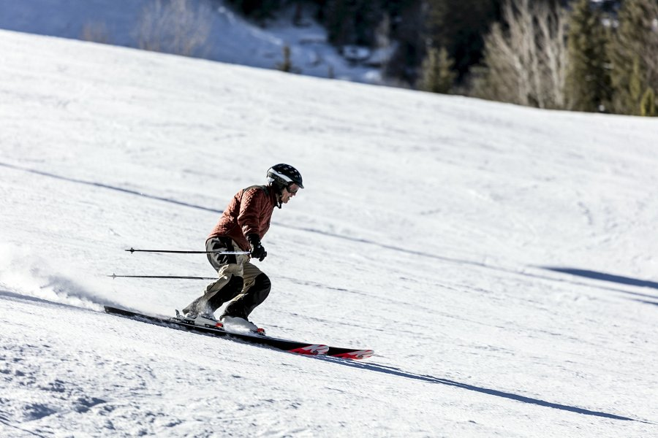
Gogle z przyciemnianą szybą - charakterystyka i właściwości
Gogle z przyciemnianą szybą odwzorują niemal idealnie rzeczywisty obraz, zachowują kontrast, minimalnie zmieniają tylko kolory. Występują modele z różnymi kolorami szyb, dzięki czemu przyjmują one cechy poszczególnych barw szkieł. Dobrej jakości gogle z przyciemnianą szybą zapewniają wysoką i skuteczna ochronę przed promieniami słońca, co znacznie poprawia komfort jazdy. Powłoka REVO, w jaką zostają wzbogacone, podwyższa bezpieczeństwo, a warstwa celulozy sprawia chroni przed parowaniem.

